施設名 | 大阪水上警察署 南港警ら連絡所
土地の表示等 | 所在地 | 大阪市住之江区南港南二丁目29番3
 | 地目 | 宅地
 | 面積（公簿・実測） | 165.29 ㎡ （公簿） 165.29 ㎡ （実測）
建物の構造 | コンクリートブロック造
区域・用途地域 | 市街化区域 ・ 商業地域（80％、400％） ・ 防火地域
アクセス | Osaka Metroニュートラム南港ポートタウン線 「フェリーターミナル」駅 北西約350ｍ
現状 | 建物付き

広域図
対象地

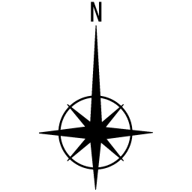
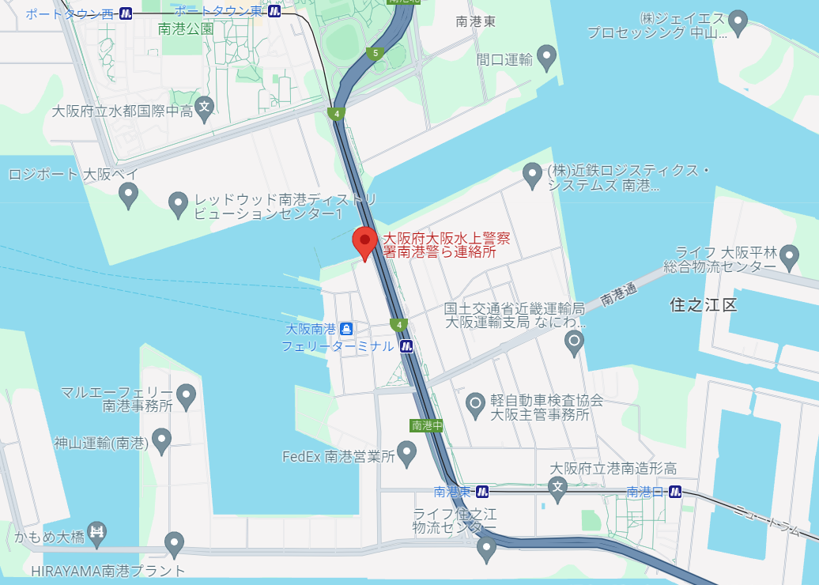
詳細図

